Тема урока: МИР ЖИВОТНЫХ 3 класс

Цели урока:
• познакомить с разнообразным миром животных на Земле и классификацией их по групповым признакам;
• способствовать развитию познавательной активности детей в процессе формирования представлений о животных, умению сравнивать, классифицировать, обобщать;
• способствовать воспитанию бережного, заботливого отношения к животным.
Тип урока: урок изучения и первичного закрепления новых знаний.

Формы обучения: фронтальные, индивидуальные, групповые, парные.

Методы, приёмы обучения: познавательные (беседа, рассказ учителя), практические ( работа в группах, самостоятельная работа , работа с учебником), частично-поисковые, объяснительно -иллюстративные.

Используемые технологии: здоровье сберегающая, компьютерного обучения, игровая, дифференцированного обучения.

Средства обучения: учебник, карточки, презентация, компьютер, иллюстрации.

Ход урока

Этап урока | Деятельность учителя | Деятельность учащихся | Время
Организационный момент | Начинаем урок с проверки д\з | Учащиеся настраиваются на урок | 1 мин.
Проверка д/з  Актуализация опорных знаний | А) На доске текст : «Корни растений дышат-----, который содержится в почве. Они всасывают из почвы------ и растворенные в ней-------- «.  /Вставить пропущенные слова/  Б) Весь класс отвечает на вопросы теста /учитель читает вопросы/  -Что относится к хвойным растениям?  а) липа б) сосна в) одуванчик  - Как называется наука о растениях?  а) ботаника б) астрономия в) почвоведение  - Орган растения, который находится в почве?  а) цветок б) стебель в) лист г) корень  Проверка  Приложение № 1  Ребята, какую тему закончили изучать?  _ Прочитайте слова / на доске карточки со словами/  Окунь, сова, книга, олень, щука, муравей,  - Какое слово лишнее? Почему?  - Что обозначают оставшиеся слова?  - Как вы думаете, о ком мы сегодня будем говорить | Один ученик готовится у доски  Весь класс работает индивидуально по карточкам  Взаимопроверка работа в парах  Дети высказывают предположения | 3 мин.  2 мин.  4 мин.
Целеполагание | Итак, главная задача нашего урока – выделить группы животных и определить отличительные особенности этих групп.
Физкультминутка.  Закрепление изученного.  Итог урока. Рефлексия.  Домашнее задание. | Ученые выделили группы животных кроме тех , которые мы знаем.  /Рыбы, птицы, звери/  Работа с интерактивной доской ./ Объяснение нового материала/. Презентация /Электронное приложение к  Учебнику А.А. Плешакова, М.Ю. Новицкой/ | Работа с учебником, после просмотра каждой группы животных, учащиеся читают о ней то, что написано в параграфе учебника | 15 мин.
 | Ходит по двору индюк /шаги на месте/. Среди уток и подруг. Вдруг увидел он грача / остановиться посмотреть удивленно вниз/. Рассердился сгоряча, сгоряча затопал /топать ногами/. Крыльями захлопал / руками хлопать по бокам/. Весь раздулся словно шар /руки на пояс/. Или медный самовар /сцепить округленные руки перед грудью/. Затряс головой /помотать головой/. Помчался стрелой /бег на месте/.  - Кого вы сейчас ,ребята, изображали ? К какой группе животных вы его отнесете? А по каким признакам вы это определили? |  | 2 мин.  2 мин.
 | Практическая работа. Распределить животных по группам.  Приложение № 2  Приложение № 3 | Работа в группах по карточкам | 5 мин.
 | Богат и разнообразен животный мир нашей Родины, но с каждым годом он становится беднее. Почему ?  - Какие правила поведения необходимо помнить?  Работа над текстом карточек. Мир животных нашего края /вычеркнуть лишних животных, объяснить почему/.  Приложение № 4 | От каждой группы выступает один ребенок | 3 мин.  3 мин.
 | - Что нового вы узнали?  - Какие группы животных вы узнали?  - По каким признакам группируются животные? /среда обитания, образ жизни, поведение, размножение/  Оцените работу своей группы./ сигнальные карточки. Зеленая –хорошо .Желтая- испытывали затруднения/  /Если остается время - расшифровать название животных-ящерица, муравей, лошадь, воробей./ |  | 4 мин.
 | Учебник с 86-87, ответить на вопросы , в р/тетрадях с 66 |  | 1 мин.

Приложение № 1

ТЕСТ
1).Что относится к хвойным растениям?
а) липа б) сосна в) одуванчик

2). Как называется наука о растениях ?
а) ботаника б) астрономия в) почвоведение

3). Орган растений, который находится в почве?
А) цветок б) стебель в) лист г) корень

Приложение № 2

Распределить животных на 5 групп
/ Таблица на учебном диске , урок « Мир животных» - распечатать/.

Приложение № 3
Определить название группы животных . Докажите, по каким признакам вы это определили ./ среда обитания, покрыто тела, способ передвижения , размножение/

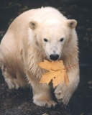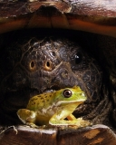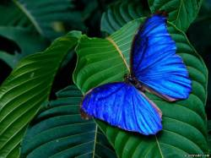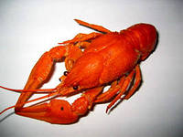

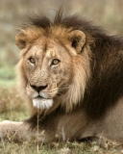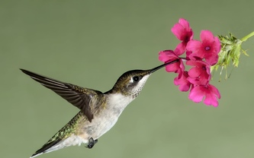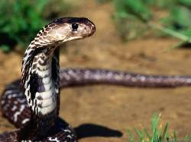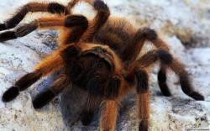

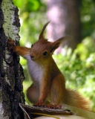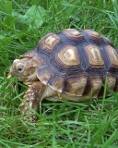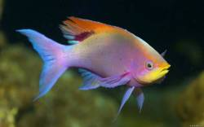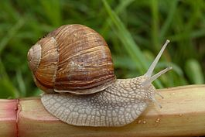

ПРИЛОЖЕНИЕ № 4
Внимательно прочитать, вычеркнуть лишнее животное

1 группа
В сухих соснах можно встретить большую синицу, скворца, попугая. Практически повсюду летают воробьи, сороки, павлины, голуби.

2 группа
Разнообразен животный мир нашей области. Здесь обитают олени, белки, зайцы, бегемоты. В кустах живет жираф ,ежик, лев.

3 группа
В прибрежных лугах много лягушек, ящериц , ужей, крокодилов. В реке Цне можно поймать щуку , дельфина, карася и даже рака.

